河南工业大学实验报告
课程名称：程序设计基础 开课实验室：6316
专业班级 | 计类1503 | 学号 | 201516920314 | 姓名 | 马亚卿
实验项目名称 | 文件程序设计 |  |  | 实验日期 | 2016.3.8
成绩评定 | 90  教师签名：许伟涛

一、 实验目的：
1. 掌握文件的基本概念；
2. 掌握文本文件的打开和关闭操作。
3. 掌握文本文件的顺序读、写方法。

二、实验环境：
1.Windows 7操作系统的PC；
2. Dev C++的编译环境。

三、实验内容：
（根据实验要求，将整个实验过程需要的数据和截屏记录于此，并整理成实验步骤。）
1.编写程序，从键盘输入若干实数（以特殊数值-1结束），分别写到一个文本文件中。要求：数据写入文件时，各数据独自占一行。
#include<stdio.h>
#include<stdlib.h>
int main()
{
FILE *fp;
double a;
if((fp=fopen("f1.txt","w"))==NULL)
{
printf("can not open this file!\n");
exit(0);
}
while(scanf("%lf", &a))
{
if(a==-1) break;
else fprintf(fp,"%lf\n",a);
}
if(fclose(fp))
{
printf("can not close this file!\n");
exit(0);
}

return 0;
}

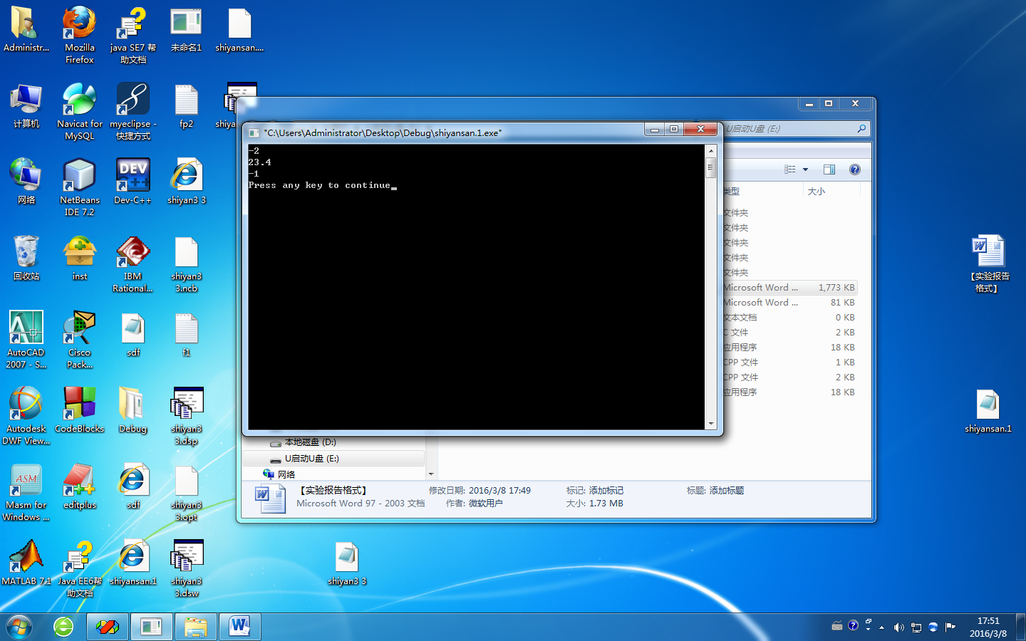
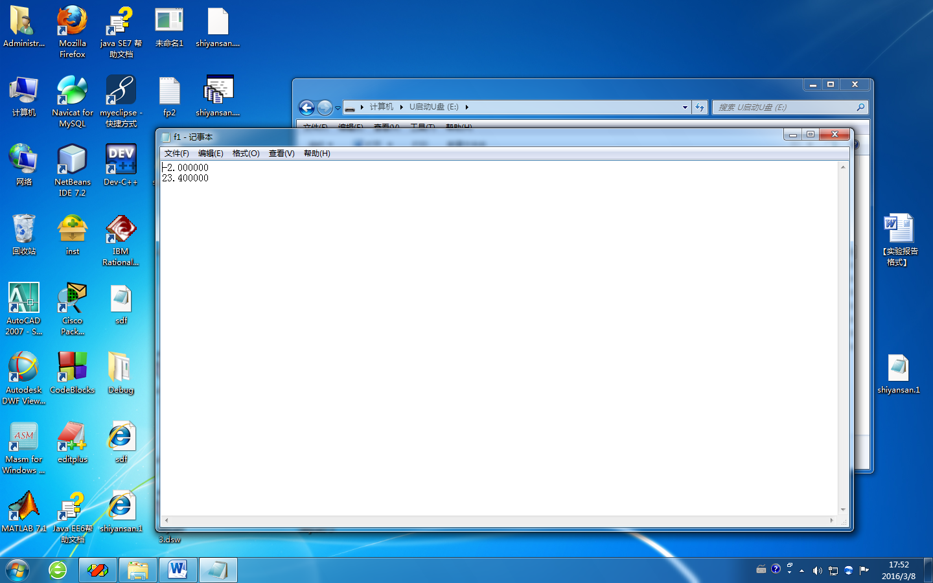
2. 从键盘输入以下5个学生的学号、姓名，以及数学、语文和英语成绩，写到文本文件f2.txt中，再从文件中取出数据，计算每个学生的总成绩和平均分，并将结果显示在屏幕上。
提示：在文件读写的整个过程中，每一次成功的操作都将改变文件指针的位置。当多次打开文件，并需要将读写位置指针定位在文件的首地址时，可使用重定位文件首函数rewind（）。调用格式为：
rewind（FIFL *fp）；
#include<stdio.h>
#include<stdlib.h>
int main()
{
FILE *fp;
struct stu
{
int num;
char b[20];
int mathscore, chiscore,engscore;
}a[5];
int i;
double all, aver;
if((fp=fopen("fp2.txt","w+"))==NULL)
{
printf("can not open this file!\n");
exit(0);
}
for(i=0;i<5;i++)
{
scanf("%d%s%d%d%d", &a[i].num,a[i].b, &a[i].mathscore,&a[i].chiscore,&a[i].engscore);
fprintf(fp,"%d %s %d %d %d\n", a[i].num,a[i].b, a[i].mathscore,a[i].chiscore,a[i].engscore);
}
fseek(fp,0,0);
for(i=0;i<5;i++)
{
all=0;
fscanf(fp,"%d%s%d%d%d",&a[i].num,a[i].b, &a[i].mathscore,&a[i].chiscore,&a[i].engscore);
all=a[i].mathscore+a[i].chiscore+a[i].engscore;
aver=all/3.0;
printf("%d %s %d %d %d %f %f\n", a[i].num,a[i].b, a[i].mathscore,a[i].chiscore,a[i].engscore,all, aver);
}
fclose(fp);
return 0;
}
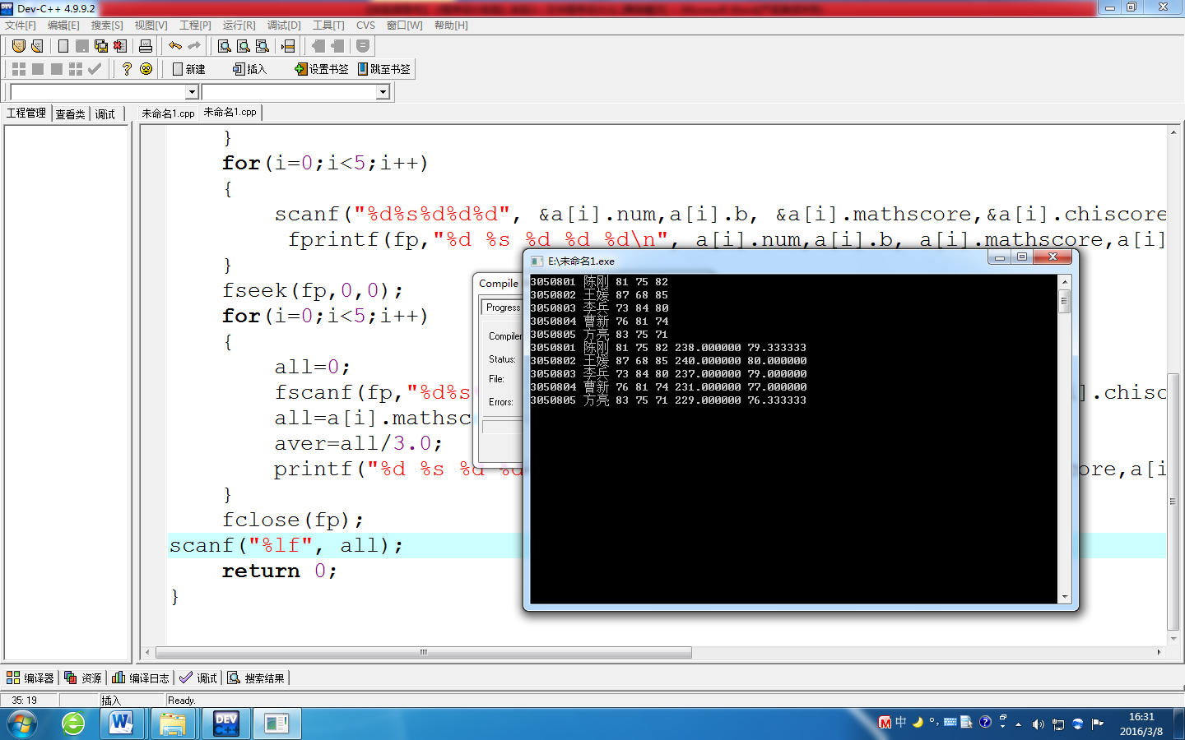
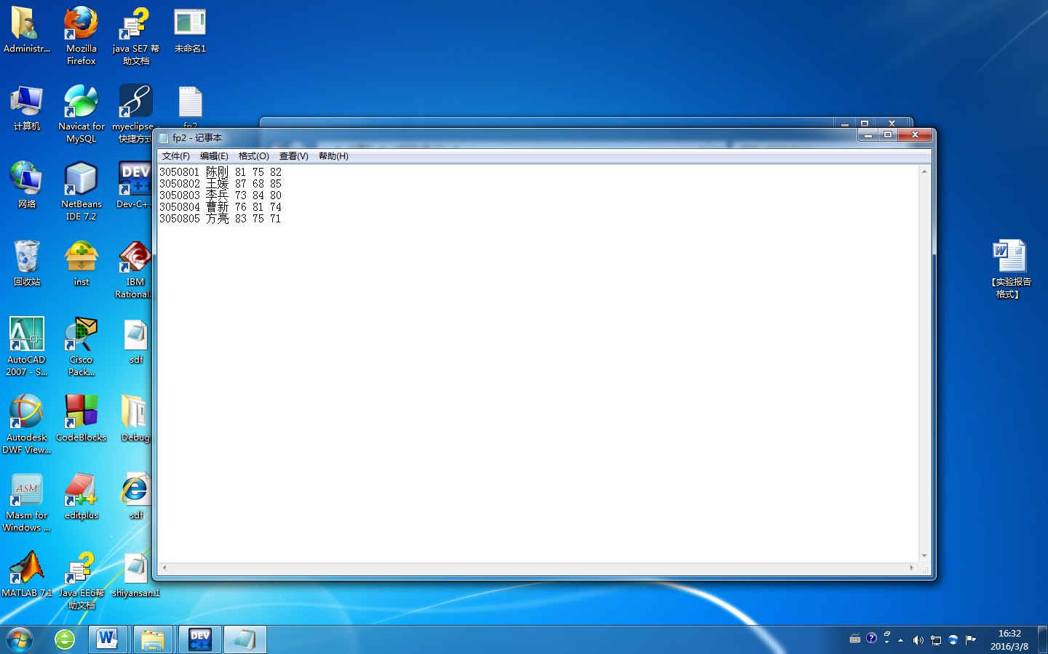
3.在第2题的基础上，改进要求：从键盘输入学生信息的个数不做限制，当对应学号信息输入为“-1”时，结束学生信息录入。
#include<stdio.h>
#include<stdlib.h>
int main()
{
FILE *fp;
struct stu
{
int num;
char b[20];
int mathscore, chiscore,engscore;
}a[5];
int i;
double all, aver;
if((fp=fopen("fp2.txt","w+"))==NULL)
{
printf("can not open this file!\n");
exit(0);
}
for(i=0;;i++)
{
scanf("%d", &a[i].num);
if(a[i].num==-1)
break;
scanf("%s%d%d%d",a[i].b, &a[i].mathscore,&a[i].chiscore,&a[i].engscore);

fprintf(fp,"%d %s %d %d %d\n", a[i].num,a[i].b, a[i].mathscore,a[i].chiscore,a[i].engscore);
}
fseek(fp,0,0);
while(!feof(fp))
{
all=0;
fscanf(fp,"%d%s%d%d%d",&a[i].num,a[i].b, &a[i].mathscore,&a[i].chiscore,&a[i].engscore);
all=a[i].mathscore+a[i].chiscore+a[i].engscore;
aver=all/3.0;
printf("%d %s %d %d %d %f %f\n", a[i].num,a[i].b, a[i].mathscore,a[i].chiscore,a[i].engscore,all, aver);
}
if(fclose(fp))
{
printf("can not close this file!\n");
exit(0);
}

return 0;
}
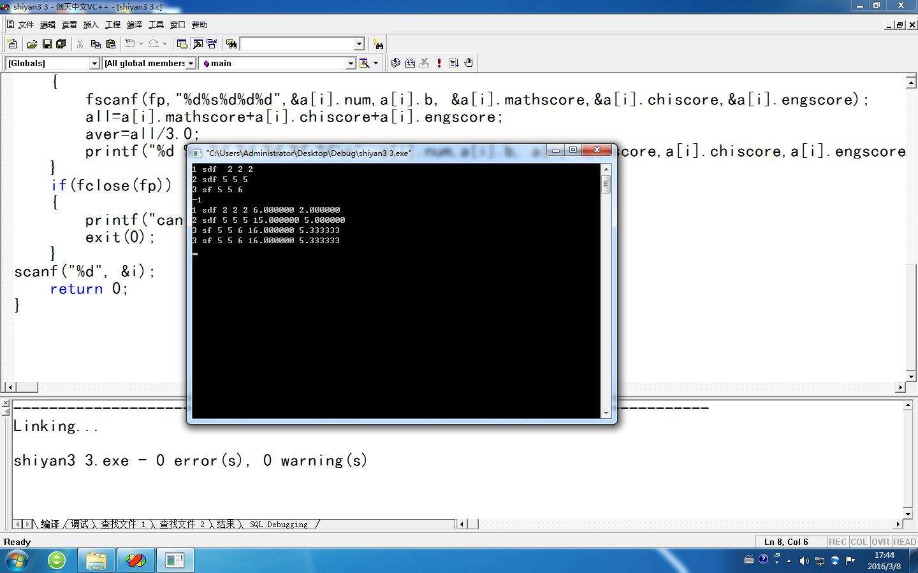
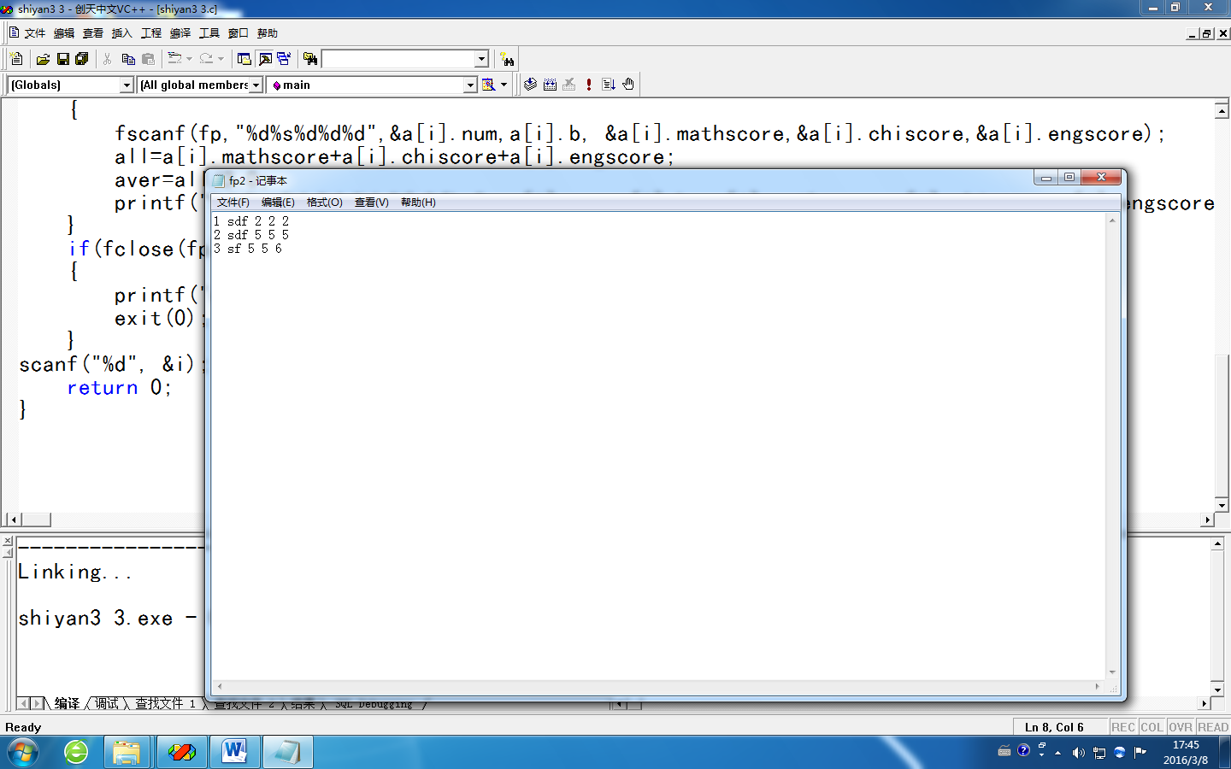
四、 实验总结：
（列出实验过程中的困难和收获）
经过了一个寒假的遗忘，感觉自己的c语言已经忘得差不多了，做这次实验觉得有点力不从心，经常要看书。而且要回忆以前的知识，但是经过一个下午的实验，自己终于把问题解决了。这次的实验是文件程序，和以往的实验不同，需要更多地理解能力。尤其是做第二个的时候，不是这个就是那个忘了。还好经过学习，还是做完了。
这次做题的最大问题就是对机房的电脑上的软件不适应，比自己的电脑上的编辑软件明显落后，希望老可以给我们更新一下，另外可以给我们推荐几个更好用的编辑器。

